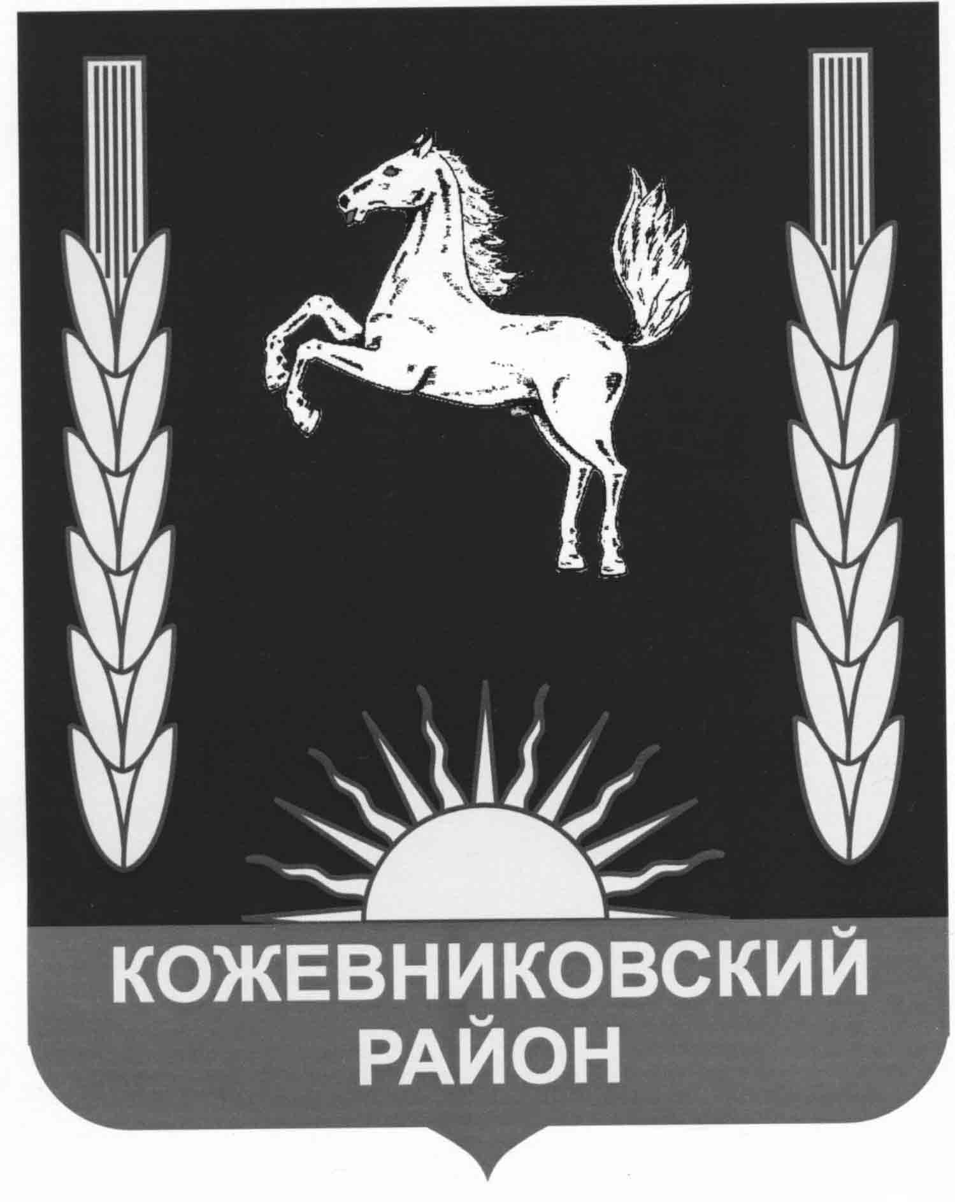

ДУМА КОЖЕВНИКОВСКОГО РАЙОНА

Решение

# 24.06.2025 с. Кожевниково Кожевниковского района Томской области № 343

# 

О ходе реализации муниципальной программы «Развитие молодежной политики, физической культуры и спорта в Кожевниковском районе на 2021-2028 годы»

за 2024 год

В соответствии с Федеральным законом от 06 октября 2003 года № 131-Ф3 «Об общих принципах организации местного самоуправления в Российской Федерации», Федеральным законом от 09 февраля 2009 года № 8-ФЗ «Об обеспечении доступа к информации о деятельности государственных органов и органов местного самоуправления», заслушав и обсудив информацию заместителя Главы Кожевниковского района по социальной политике- начальника отдела по культуре, спорту, молодежной политике и связям с общественностью Тузикова А.А. о ходе реализации муниципальной программы «Развитие молодежной политики, физической культуры и спорта в Кожевниковском районе на 2021-2028 годы» за 2024 год,

**ДУМА КОЖЕВНИКОВСКОГО РАЙОНА РЕШИЛА:**

1. Информацию о ходе реализации муниципальной программы «Развитие молодежной политики, физической культуры и спорта в Кожевниковском районе на 2021-2028 годы» за 2024 год принять к сведению.

2. Органам местного самоуправления продолжить работу в реализации муниципальной программы ««Развитие молодежной политики, физической культуры и спорта в Кожевниковском районе на 2021-2028 годы».

3. Настоящее решение разместить на официальном сайте органов местного самоуправления Кожевниковского района.

Председатель Думы

Кожевниковского района Т.А. Ромашова

Глава Кожевниковского района В.В. Кучер

Приложение

к решению Думы

Кожевниковского района

от 24.06.2025 № 343

**Информация**

**о ходе реализации муниципальной программы «Развитие молодежной политики, физической культуры и спорта в Кожевниковском районе на 2021-2028 годы»**

**за 2024 год**

Вся организация физкультурно-массовой и спортивной работы определена в районной целевой программе «**Развитие молодежной политики, физической культуры и спорта в Кожевниковском районе на 2021-2028 годы**». В рамках исполнения данной программы в 2024 году продолжилась работа по улучшению условий для развития физической культуры, массового спорта и спорта высших достижений, совершенствовалась спортивно-массовая и физкультурно-оздоровительная работа среди всех категорий и возрастных групп населения района. Особое внимание уделялось развитию детско-юношеского спорта, укрепление материально-технической базы инфраструктуры спорта, совершенствование кадровой политики.

В 2024 году не без внимания находилась так же и маломобильная группа населения. Для занятий с данной категорией работал бильярдный и тренажёрный зал, традиционно команды района принимали участие в районных и областных физкультурно оздоровительных мероприятиях «Преодолей себя». При помощи поддержки фонда инвалидов «Единая страна» на территории Кожевниковского района регулярно проводится **(но в этом году перенесена на осень)**детская спортивная гонка «Лыжня здоровья» посвященная поддержке нашей землячки находящейся в составе параолимпийской сборной России Михеевой Юлии. В текущем, как и в прошлые года на территории района функционировало 72 спортивных сооружения из них 1 стадион, 25 плоскостных открытых сооружений16 спортивных залов, 1 лыжная база, 3 тира, 16 объекты городской и рекреационной инфраструктуры, приспособленные для занятий физической культурой и спортом, 10 другие спортивные сооружения. Благодаря реализации регионального проекта «Спорт-норма жизни», ежегодно осваивается на условиях софинансирования района областная субсидия на приобретение оборудования для малобюджетных спортивных площадок по месту жительства и учебы в муниципальных образованиях Томской области в прошедшем году установлены и введены в эксплуатацию 2 малобюджетных спортивных комплекса (Вороновская СОШ, филиал Новопокровской - Десятовская НОШ).

За прошедший 2024 год общее количество соревнований составило 260. С участием 14 673 человек. Во всероссийских соревнованиях принимали участие: хоккей «Золотая шайба» –сборная Кожевниковского района 2009-2010; (озеро Байкал) –Ильины и Ивашков.

Жители Кожевниковского района регулярно участвуют и поддерживают всевозможные всероссийские спортивные акции такие как:

- акция посвященная Всероссийскому дню бега «Кросс нации»

- «Лыжня России»

- Всероссийская акция «Ходи Россия»

На территории района базовыми видами спорта являются футбол, шахматы, волейбол, лыжные гонки, городошный спорт, хоккей.

В соответствии с этим согласно плану мероприятий в районе проведено 5 областных мероприятия.

- открытые региональные соревнования по городошному спорту памяти И.К. Литвинова и Л.В. Гарифзяновой;

-занальные отборочные игры по футболу и городкам;

- территориальный футбол на приз Главы района;

- областной турнир по лыжным гонкам памяти Н.И. Вакурина;

- открытое первенство района по гиревому спорту на призы Ю.А. Дровосекова.

**1. ФИЗКУЛЬТУРНО ОЗДОРОВИТЕЛЬНАЯ РАБОТА.**

На 7 сельских поселениях организована работа инструкторов по спорту.

В 2024 году на 7,0 ставках работало 13 инструкторов по спорту.

Чилинское поселение 1 инструктор – 0,5 ставки

Вороновское поселение 1инструкто – 0,5 ставки

Кожевниковское поселение 7 инструкторов – 4,0 ставки

Уртамское поселение 1 инструктор – 0,5 ставка

Ново – Покровское поселение 1 инструктор –0,5 ставки

Ювалинское поселение 1 инструктор – 0,5 ставки

Песочно-Дубровское поселение 1 инструктор – 0,5 ставки

**2. РАБОТА С ФИЗКУЛЬТУРНЫМИ КАДРАМИ.**

В районе в сфере физической культуры и спорта трудятся на штатных должностях 66 специалистов. В образовательных учреждениях 21 человек, в учреждениях МКОУ ДО «ДДТ», МКОУ ДО «ДЮСШ» 13 человек, в учреждениях среднего профессионального образования 2 человека, в предприятиях, организациях, учреждениях по месту жительства граждан 1 человек, в органах управления физической культуры, спорта и молодежной политики 1 человек.

Наблюдается сокращение штата работников в общеобразовательных школах района и кадровый дефицит в Кожевниковский ДЮСШ им. Н.И. Вакурина. Идет тенденция увеличения возраста работников физической культуры и спорта. Обеспеченность физкультурными кадрами в 2024 году составляла 77%. На данный момент есть вакансии в районе. В высшие и средние специальные учебные заведения в 2024 году поступивших не было.

Решением данной проблемы необходимо заниматься как внутри организации так же выносить проблемные вопросы о кадровом дефиците на районный совет по физической культуре и спорту. Данный совет проводит заседания раз в квартал.

Так же хочу сказать о положительном опыте работы с Главами сельских поселений рассматривая вопросы физкультурно-оздоровительной работы и популяризации спорта на заседаниях Совета территорий Кожевниковского района.

**3. ОРГАНИЗАЦИЯ ФИЗИЧЕСКОГО ВОСПИТАНИЯ В ДОШКОЛЬНЫХ И ОБЩЕОБРАЗОВАТЕЛЬНЫХ УЧРЕЖДЕНИЯХ СО СТУДЕНЧЕСКОЙ И УЧАЩЕЙСЯ МОЛОДЕЖЬЮ**

Физическое воспитание в учреждениях дошкольного образования проводиться как в режиме учебного дня, так и во внеурочное время. Основной формой занятий с детьми является утренняя гимнастика, физкультурные занятия, подвижные игры, оздоровительные прогулки на свежем воздухе, закаливающие процедуры. В детских садах района проводятся занятия по ОФП.

Ежегодно 1 июня проводится Спартакиада дошкольных образовательных учреждений, «Дошколенок чемпион». В рамках ВФСК (ГТО) проведен районный фестиваль с участием воспитанников детских садов Кожевниковского района.

В средних специальных учебных заведениях района уроки физического воспитания проводятся 3 раза в неделю.

В учебных заведениях этих типов во внеурочное время проводятся секционные занятия по видам спорта. Привлечь к регулярным занятиям физической культурой в отчетном году удалось 40 % от общего числа занимающихся (секции футбол, единоборства, самбо, хоккей с шайбой).

**4. ОРГАНИЗАЦИЯ РАБОТЫ С МОЛОДЕЖЬЮ ПРИЗЫВНОГО И ДОПРИЗЫВНОГО ВОЗРАСТА**

Организация работы с молодежью призывного и допризывного возраста - одно из направлений деятельности ОФКСиМП в тесном взаимодействии с отделом образования.

Работа с юношами призывного возраста в районе начинается в общеобразовательных школах, в Кожевниковских школах ведется работа по развитию патриотических движений «ЮНАРМИЯ»

Ежегодно согласно плану проводится месячник оборонно-массовой и спортивной работы. В этот период проходят различные спортивные мероприятия и социально-культурные акции, направленные на становление патриотического воспитания и повышения престижа службы в рядах вооружённых Сил РФ.

**5. ОРГАНИЗАЦИЯ ФИЗКУЛЬТУРНО – ОЗДОРОВИТЕЛЬНОЙ РАБОТЫ В УЧРЕЖДЕНИЯХ, ОРГАНИЗАЦИЯХ, НА ПРЕДПРИЯТИЯХ И ОБЪЕДИНЕНИЯХ**

В общую структуру физкультурного движения в районе включены 36 КФК:

Физкультурно-оздоровительная работа на предприятиях и в организациях проводится в форме соревнований по различным видам спорта, круглогодичная «Спартакиада трудящихся» среди организаций, учреждений и предприятий муниципального образования «Кожевниковский район» Провели свои Спартакиады соревнования по Футболу, волейболу, хоккею, шахматам и другими популярному видам спорта в Кожевниковском районе.

В Кожевниковском районе активно ведется работа по внедрению комплекса ГТО в 2024 году она осуществлялась в соответствии с Планом мероприятий по поэтапному внедрению Всероссийского физкультурно-спортивного комплекса «Готов к труду и обороне»Ответственное лицо за выполнение Плана по внедрению ВФСК ГТО в Кожевниковском районе – Деев Р.В., директор МКУ КР СОЦ «Колос», руководитель семенович Центра тестирования ВФСК ГТО. Согласно календарному плану спортсмены Центра тестирования участвовали во всех районных и областных мероприятиях ВФСК «ГТО».

Количество занимающихся физической культурой и спортом на регулярной основе согласно статистическим данным 1 ФК в Кожевниковском районе в 2024 году составило 8 664 человек:

- дошкольные образовательные учреждения – 501 человек;

- общеобразовательные организации – 2 353 человек;

- учреждения профессионального образования – 330человек;

- организации дополнительного образования – 486 человек;

- предприятия учреждения организации – 2 297 человек;

- учреждения организации при спортивных сооружениях – 2 628 человек;

- учреждения организации, в том числе адаптивной физической культуры и спорта – 69 человек.

Основная масса физкультурно-массовых и спортивных мероприятий в районе финансируется из областного бюджета и бюджетных средств муниципального образования, не в стороне остаются организации и предприятия различных форм собственности, которые оказывают существенную спонсорскую помощь при организации мероприятий.

Исполнение по МП «Развитие молодежной политики, физической культуры и спорта в Кожевниковском районе на 2021 - 2028 годы» в 2024 году составила **10 959,22** тыс. руб. из них из областного бюджета **5 011,1** тыс.руб., из местного бюджета **5 948,11** тыс. руб.

На проведение спортивно – массовых мероприятий из бюджета района выделено **459,37** тыс. руб.,

Участие в официальных региональных и всероссийских спортивно - массовых мероприятиях и соревнованиях – **1 038,25** тыс. руб.,

Подготовки спортсменов и создание условий, направленных на увеличение числа перспективных спортсменов (учебно-тренировочные сборы) – **492,11** тыс. руб.,

Развитие материальной базы учреждений физической культуры и дополнительного образования (техническое переоснащение отрасли) – **445,86** тыс.руб.,

Приобретение спортивного инвентаря и экипировки для подготовки перспективных спортсменов и команд – **814,61** тыс.руб.,

Капитальный и текущий ремонт СОЦ "Колос" (факел, отмостка, уличный туалет) – **1 583,8** тыс.руб.,

Приобретение оборудования для малобюджетных спортивных площадок по месту жительства и учебы в муниципальных образованиях Томской области – **1501,5** тыс.руб., из них из областного бюджета – **1 365,00** тыс. руб., и местного бюджета – **136,5** тыс. руб..

**6. ПРОПАГАНДА ФИЗИЧЕСКОЙ КУЛЬТУРЫ И СПОРТА**

В районе проводится большая работа по пропаганде физической культуры и здорового образа жизни. Организованы и работают постоянные рубрики на страницах районной газеты «Знамя Труда»В газете даются объявления о проведении тех или иных мероприятий, подводятся итоги соревнований. Публикуется материал о ветеранах спорта, любителях и энтузиастах, о молодых спортсменах, общее кол-во заметок, статей, объявлений составило 52. В 2024 году публиковались материалы и афиши соревнований, объявления на Интернет площадках Администрации Кожевниковского района.

**7. ПРОБЛЕМЫ И НЕРЕШЕННЫЕ ВОРОСЫ В РАЗЛИЧНЫХ НАПРАВЛЕНИЯХ ДЕЯТЕЛЬНОСТИ ФК и СПОРТА.**

В числе **проблем** выявлены следующие:

- частичное или полное отсутствие должного оснащения спортивных сооружений (оборудования и инвентаря);

- низкое качество имеющихся спортивных сооружений, а основная проблема это отсутствие многофункционального спортивного комплекса;

- дефицит квалифицированных специалистов в сфере физической культуры и **спорта**, что вызывает ограничение по количеству спортивных секций в Кожевниковском районе.

Данные трудности напрямую взаимосвязаны с недостаточным финансированием спортивной отрасли.

Отсюда как следствие вытекает

- недостаточный охват спортивными мероприятиями людей с ограниченными возможностями здоровья;

- недостаточный охват спортивными мероприятиями коллективов физической культуры, учреждений, предприятий района;

- трудности в подготовке к проведению областных сельских спортивных игр.

Тем не менее ни смотря ни на что согласно стартовавшему с 1 января 2019 года Федеральному проекту «Спорт – норма жизни», который является частью национального проекта «Демография», в рамках которого планируется к 2030 году увеличить количество систематически занимающихся физической культурой и спортом жителей России до 70%. Наш район делает уверенные шаги вперед и в настоящий момент доля населения, систематически занимающаяся физической культурой и спортом в Кожевниковском районе, составляет 42,59%.?